**SISTEMA DE GESTION ACADEMICA PARA LA INSTITUCION “COLEGIO DIVINO JESÚS”**

**ALUMNO:**

Jeferzon Adrian Sosa Romero

**ORIENTADOR:**

Lic. Samuel Gómez

Proyecto presentado a la Facultad de Tecnología Informática, de la Universidad Tecnológica Intercontinental para la aprobación del módulo de Modelado de la Información, de la Carrera de:

**LICENCIADO EN ANÁLISIS DE SISTEMAS INFORMÁTICOS**

Asunción – Paraguay

Julio, 2022

# Proyecto de Intervención

Diagrama de Entidad / Relación (**legible**)

SQL 

* Creación de funciones para realizar ABM y verificaciones en las diferentes tablas según corresponda.
* Implementación de auditoría a las principales tablas.
* Creación de vistas (tablas principales)
* Creación de roles con diferentes privilegios de acceso a determinados objetos

## Pregunta General

¿Logrará un sistema Informático permitir procesar las informaciones en los módulos de inscripciones y gestión académica?

## Preguntas Específicas

▪ ¿Cuál es el análisis y diseño orientado a objeto para los módulos de inscripciones y gestión académica?

▪ ¿Cuáles son las interfaces gráficas del usuario desarrolladas para los módulos inscripciones y gestión académica?

▪ ¿Cuál es el resultado del proceso del sistema informático?

## Objetivo General

Desarrollar el sistema informático que permita procesar las informaciones en los módulos inscripciones y gestión académica.

## Objetivos Específicos

▪ Determinar el análisis y diseño orientado a objeto para los módulos inscripciones y gestión académica.

▪ Programar las interfaces gráficas de usuarios para los módulos de inscripciones y gestión académica.

▪ Demostrar el resultado del proceso del sistema informático.

# La descripción del producto o situación esperada

Se espera contar con un desarrollo web para el colegio Divino Jesús, que gestione la inscripción propia del colegio, para los grados y cursos y presente la gestión de cobros. No incluye la integración con el sistema RUE, debido a que el MEC no disponibiliza ninguna conexión intermedia con programas de terceros. Este producto, agilizará la inscripción de cada alumno, disponibilizándola incluso para que tutores y alumnos puedan inscribirse en línea sin necesidad de estar presentes en la institución.

Finalmente, la información será utilizada para ingresarla nuevamente al sistema RUE y así efectivizar la inscripción del alumno. En cuanto a pagos de aranceles, cada inscripción generará un plan de pagos para el alumno, de acuerdo a los aranceles del período y permitirá la emisión de facturas y recibos de pago.

**Los involucrados del proyecto, con sus respectivas responsabilidades.**

**Sustento Teórico**

▪ La secretaria.

▪ Coordinador de Registro y control docente.

▪ Coordinador administrativo.

▪ Cajero.

▪ Tesorero.

▪ Personal de Producción.

**Antecedentes de Software**

**Bases teóricas**

**Herramientas a Utilizar**

* Powerdesigner:

Recuperado de: <https://es.scribd.com/document/116268007/PowerDesigner-caracteristicas>

PowerDesigner DataArchitect es la herramienta lidera de modelización de datos. Permite fortalecer y alinear negocio y IT. PowerDesigner permite a las empresas visualizar, analizar y manipular de manera más fácil los metadatos para tener una arquitectura de información de empresa eficaz.  
PowerDesigner mezcla excepcionalmente diferentes técnicas de modelización (modelo conceptual tradicional, físico y lógico con una modelización única de inteligencia de negocios y de traslado de datos) para juntar análisis de negocios con soluciones formales de diseño de base de datos. PowerDesigner funciona con más de 60 sistemas de gestión de base de datos.

* PostgreSQL:

Recuperado de: https://www.postgresql.org

PostgreSQL es un poderoso sistema de base de datos relacional de objetos de código abierto con más de 30 años de desarrollo activo que le ha valido una sólida reputación por su confiabilidad, robustez de funciones y rendimiento.

Se puede encontrar una gran cantidad de información que describe cómo instalar y usar PostgreSQL a través de la documentación oficial. La comunidad de PostgreSQL proporciona muchos lugares útiles para familiarizarse con la tecnología, descubrir cómo funciona y encontrar oportunidades profesionales. Acérquese a la comunidad aquí.

**Aspectos legales**

**Descripción de las etapas**

**Diagrama de Gantt del desarrollo de las etapas. (ejecutado)**

**Análisis y Diseño**

**Modelo de Caso de uso del Negocio**

**Diagrama de actividades**

**Diagrama de caso de usos**

**Especificación de caso de uso**

**Nombre de Caso de Uso**

**Descripción Básica**

**Actores relacionados**

**Pre Condición**

**Flujo de eventos**

**Flujo Básico**

**Flujo Alternativo**

**Post Condición**

**Descripción de las tablas**

**Interfaz Gráfica de Usuario**

### 2.3.1 Acceso al Sistema

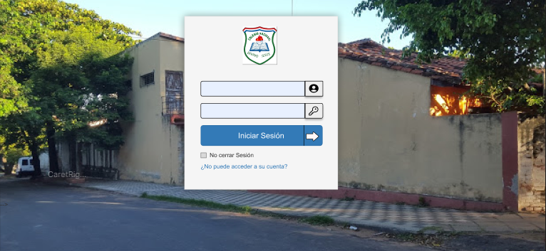**Bienvenida**

Esta interfaz permite el acceso de un usuario al Sistema. Consta de un nombre de usuario y una contraseña. Este usuario debió de ser creado por otro usuario con el rol de Administrador. Solo si se encuentra habilitado podrá ingresa al Sistema.

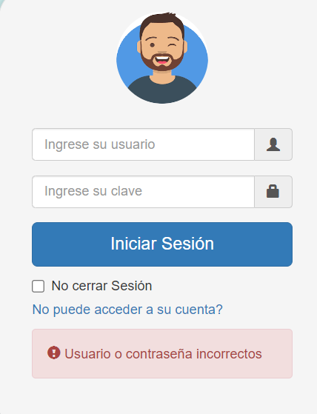**Bienvenida (Error)**

En esta sección se muestra el mensaje de error que ocurre, cuando se ingresa incorrectamente la credencial (usuario y contraseña). Se puede ingresar incorrectamente hasta 3 intentos, luego el usuario será inactivado y se deberá recurrir al Administrador para desbloquear la cuenta.

### 2.3.2 Roles

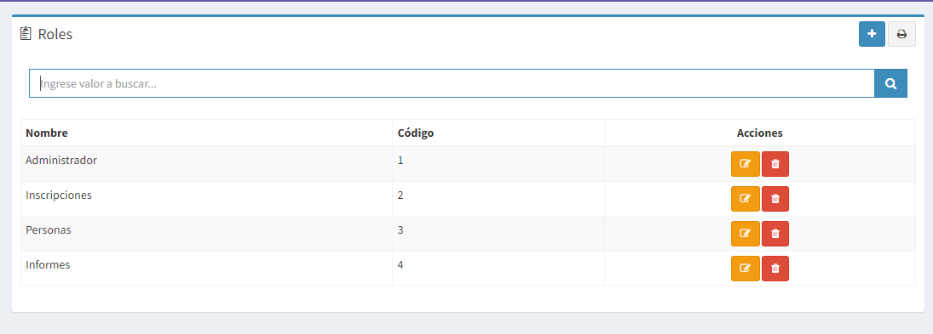

**Lista de Roles**

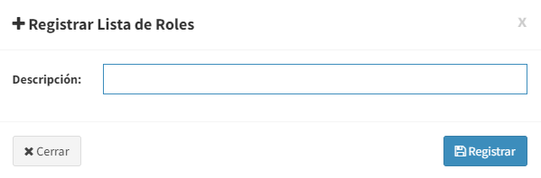

Los roles corresponden a grupos de usuarios que poseen iguales características con respecto a los permisos del Sistema. Así, el rol de Administrador contendrá todos los permisos de acceso a la aplicación, y aquellos usuarios que estén asignados al mismo rol, podrán acceder a todos los permisos de este, siempre y cuando éste último (el usuario) se encuentre operativo en el Sistema.

### 2.2.3 Usuarios

**Lista de Usuarios**

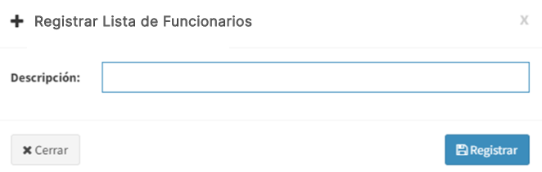

El usuario es el registro de funcionario, contraseña y perfil que habilita al primero a utilizar el Sistema. Por reglas de simplicidad, un empleado solo podrá un usuario activo para los accesos al Sistema. El funcionario debe ser creado previamente para poder crear su usuario. Existe un super usuario, root, quien será el encargado de crear otros nuevos usuarios, es este usuario quien podrá inactivar o reactivar a los demás usuarios y asignarles el rol requerido.

### 2.3.4 Tipos de Educación

**Lista de Tipos de Educación**

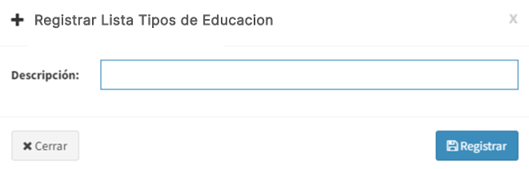

En la ventana de tipos de educación, se registran los clasificadores de educación a los que corresponden los grados y cursos de la escuela y colegio Federico Chávez.

### 2.3.5 Períodos Lectivos

**Lista de Periodos Lectivos**

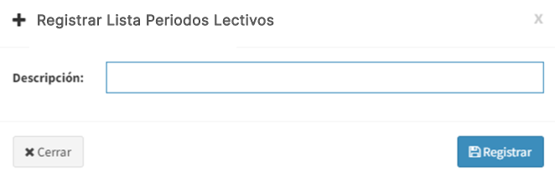

En esta ventana, se actualizan los periodos lectivos, los cuales son los años habilitados por la institución para el desarrollo de las actividades académicas. Ningún año se encontrará duplicado.

### 2.3.6 Turnos

**Lista de Turnos**

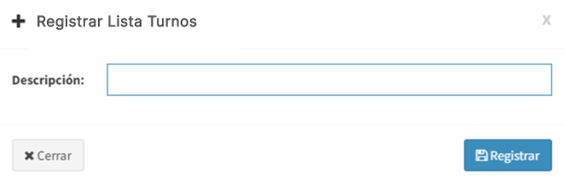

Los turnos corresponden a los horarios en los que se imparten las clases educativas en la institución. Cada grado posee un turno en el cual se desarrolla.

### 2.3.7 Escuelas

**Lista de Escuela**

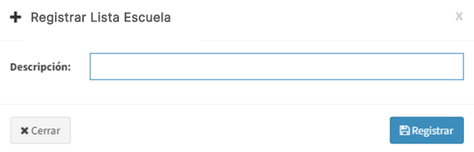

En esta ventana se registran los datos de la escuela Federico Chávez, estos datos sirven para identificar a la institución. También se detallan los turnos, los cuales son los periodos temporales en los cuales se desarrolla la educación.

### 2.3.8 Grados

**Lista de Grados**

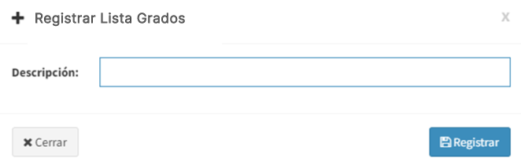

En esta ventana se registrarán los grados y/o cursos que pertenecen a la Escuela y Colegio. Cada grado / curso, cuenta con un nombre, un turno, un tipo de educación y también su habilitación. Si el grado / curso no se encuentra habilitado no podrá ser utilizado en las operaciones educativas.

### 2.3.9 Cargos

**Lista de Cargos**



La ventana de cargos, permite registrar los cargos de los funcionarios, de modo a poder identificar la labor de cada uno de ellos. El nombre de cada cargo no admite duplicaciones.

### 2.3.10 Funcionarios

**Lista de Funcionarios**

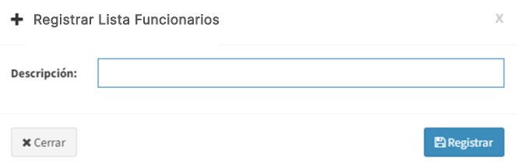

**La ventana de funcionarios permite registrar un funcionario de la Escuela y Colegio. Este funcionario realiza tareas tanto laborales en la institución, como la administración, la recepción, la enseñanza entre otras, al igual que en el sistema, de acuerdo a su rol.**

### 2.3.11 Alumnos

**Lista de Alumnos**

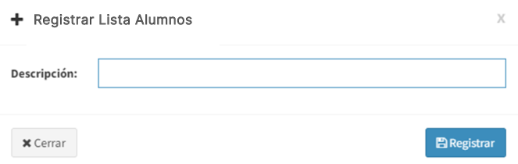

En esta ventana, se registra a cada alumno de la Institución, indicando sus datos, desde que grado / curso se encuentra registrado y los tutores que le corresponden. En la lista de tutores, a medida que hayan llegado a inscribir al alumno, se va registrando el parentesco.

### 2.3.12 Tutores

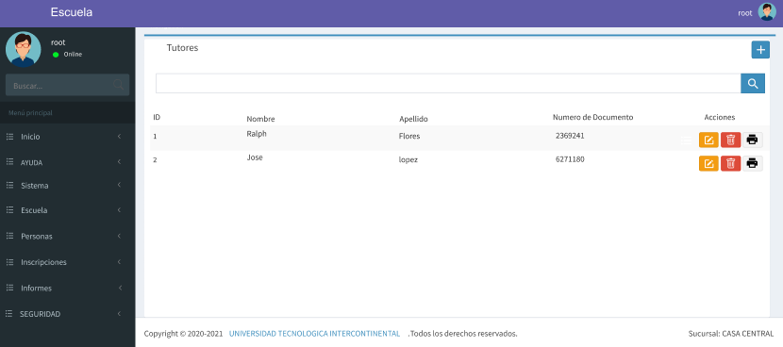

**Lista de Tutores**

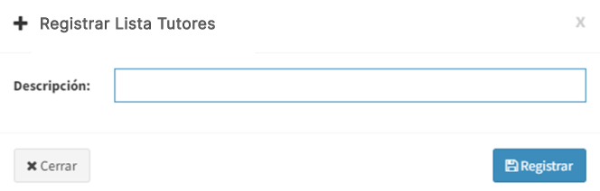

En esta ventana se registran los datos principales de cada tutor, un tutor es la persona encargada de cada alumno, que está ligada a él a través de un parentesco, tal como madre, padre, tío, tía, abuelo, abuela u otro.

### 2.3.14 Parentescos

**Lista de Parentescos**

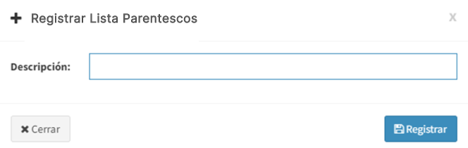

En esta ventana, se inserta o edita un nombre de parentesco. El parentesco define la relación de consanguineidad, entre un alumno y un tutor. Así el tutor podría ser un padre, una madre, un tío, una tía u otro.

### 2.3.15 Departamentos

**Lista de Departamentos**

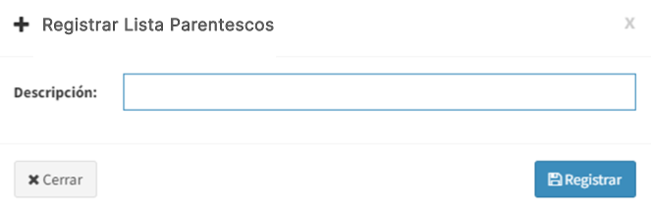

Esta ventana permite la inserción y edición de los nombres de los departamentos del país, un departamento es una división política del país que permite dividirlo en secciones más pequeñas. En otros países, el departamento es mencionado como provincia o estado.

### 2.3.16 Ciudades

**Lista de Ciudades**

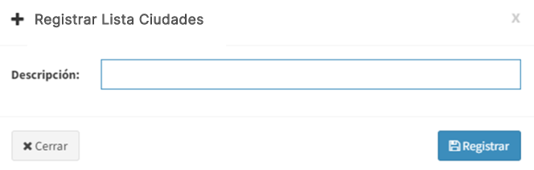

La ventana de ciudades, permite la inserción y edición de una ciudad de departamento. Ciudades con nombres iguales pueden encontrarse en departamentos distintos, ejemplo: existe una ciudad Bella Vista en el departamento de Amambay y una ciudad Bella Vista en el departamento de Itapúa, con la salvedad de que pueden distinguirse por, norte y sur respectivamente.

### 2.3.17 Barrios

**Lista de Barrios**

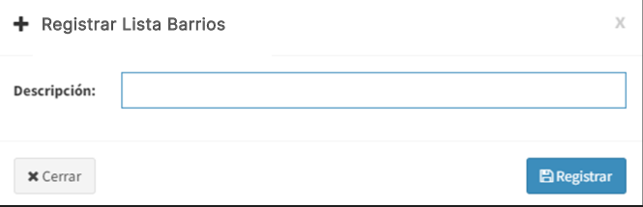

Esta ventana permite la inserción y edición de barrios de una ciudad, el nombre del barrio no puede repetirse para una ciudad, pero ciudades distintas pueden tener el mismo nombre de barrio.

### 2.3.18 Formulario de Inscripción de alumnos

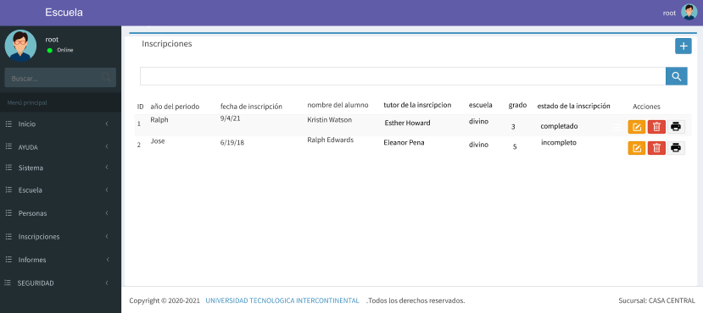

**Lista de Inscripciones**

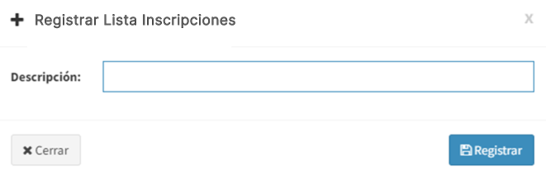

El formulario de inscripción es la representación del formulario real que llenan la secretaría, el tutor o el alumno. Se requieren los datos del alumno y del grado o curso al cual se inscribe.

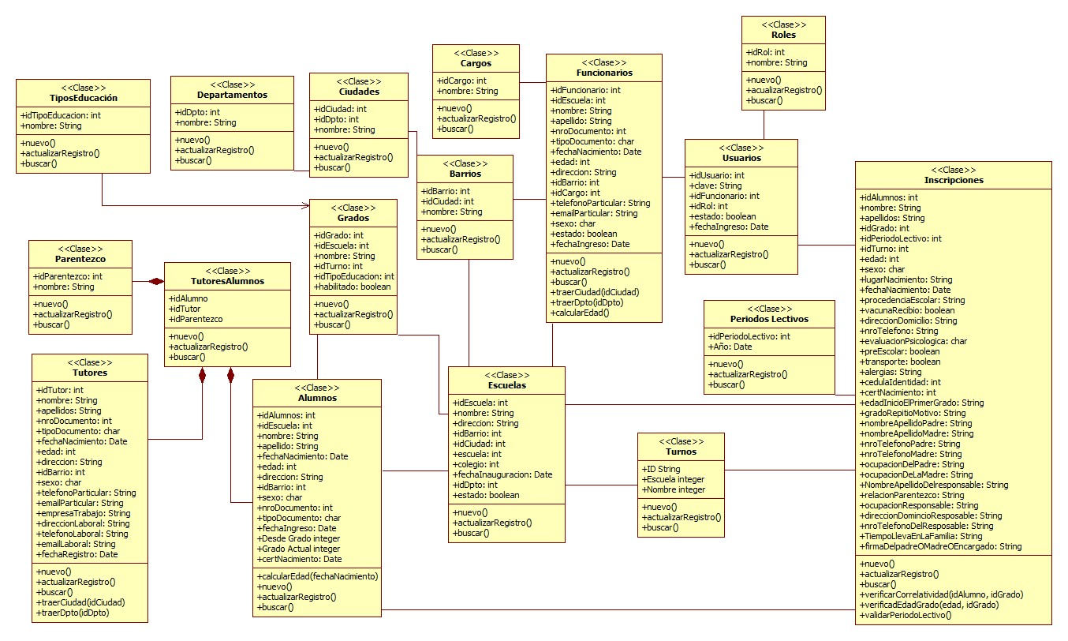**Diagrama de clases**

**Diagrama de secuencia**

## Usuario

### Acceder al Sistema

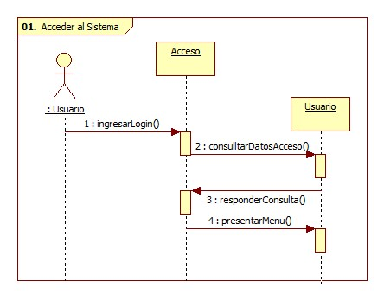

## Administrador del Sistema

### Mantener Rol

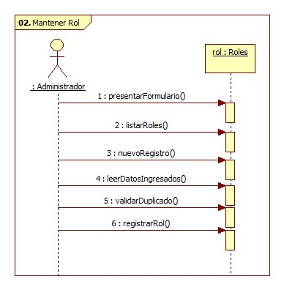

### Registrar Usuario

## Encargado Escuela

### Registrar Periodo Lectivo

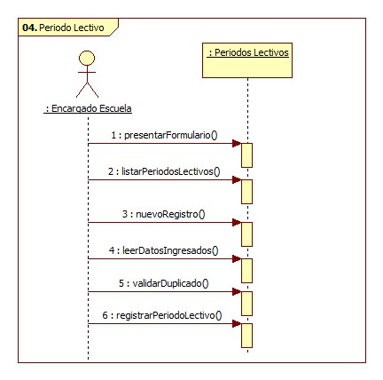

### Registrar Escuela

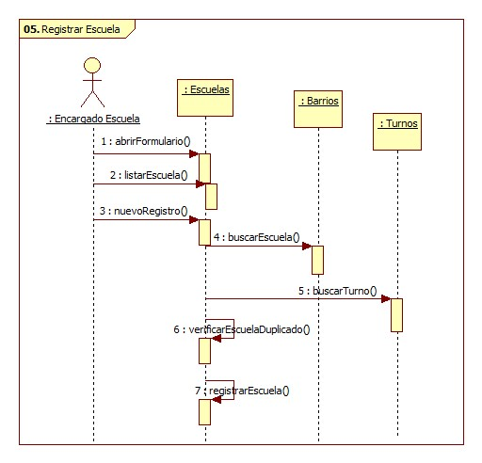

### Registrar Turno

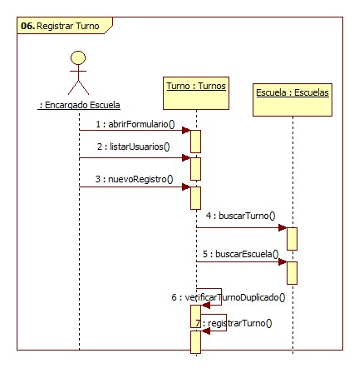

### Registrar Tipo Educación

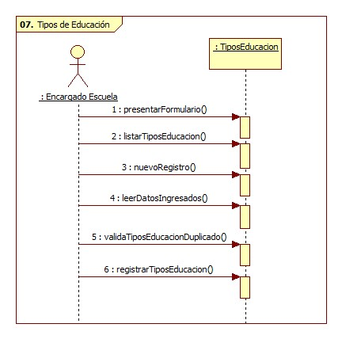

### Registrar Grado

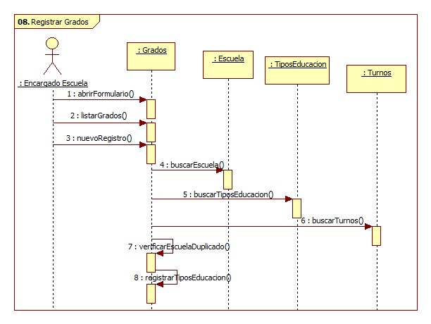

### Registrar Cargo

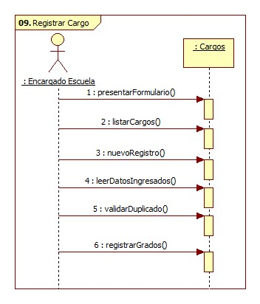

### Registrar Funcionario

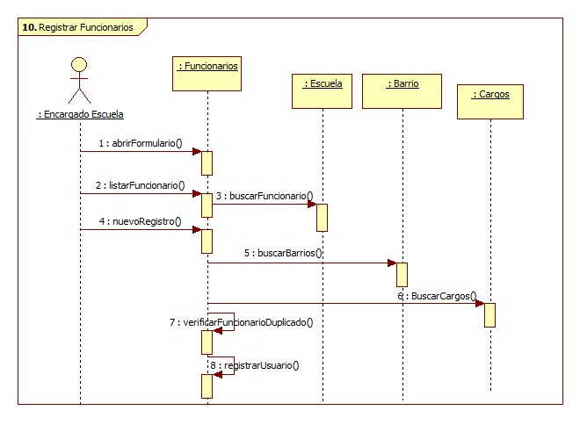

## Solicitante Inscripción

### Ingresar Departamento

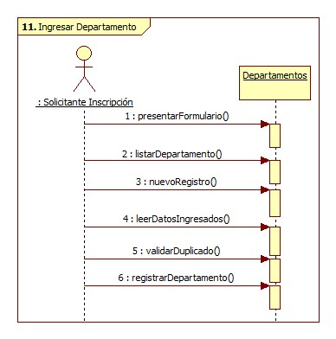

### Ingresar Ciudad

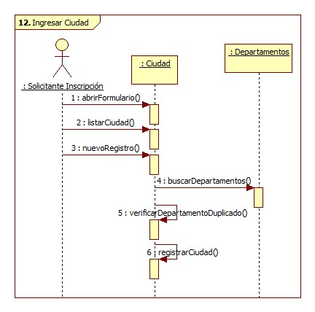

### Ingresar Barrio

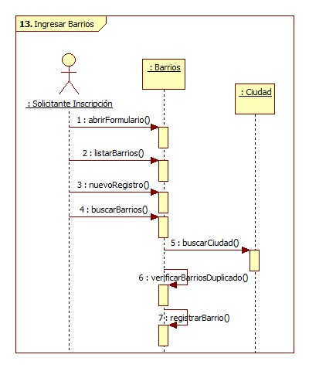

### Registrar Tutor

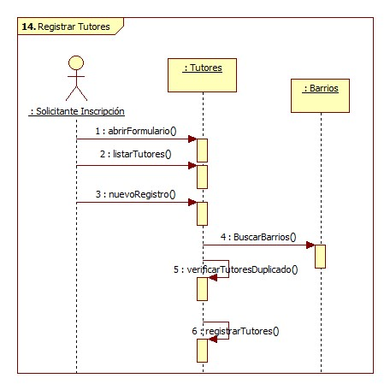

### Registrar Alumno

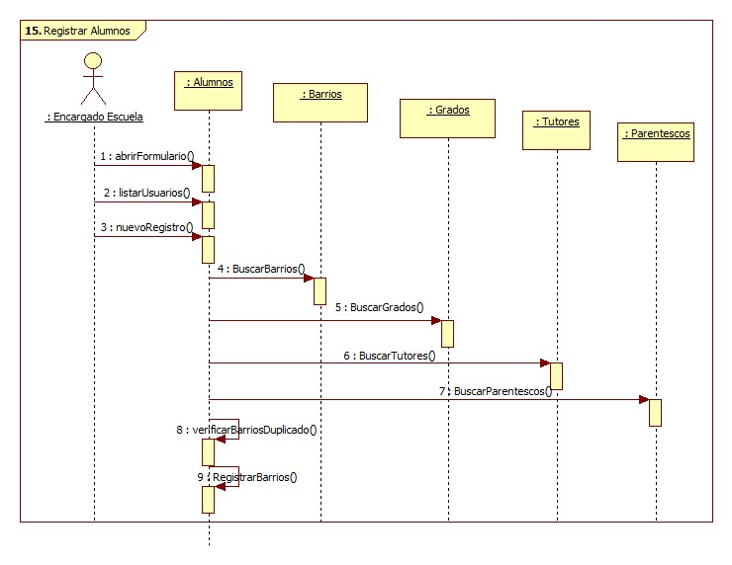

### Registrar Parentescos

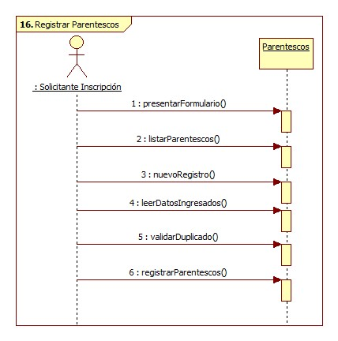

### Realizar Inscripción

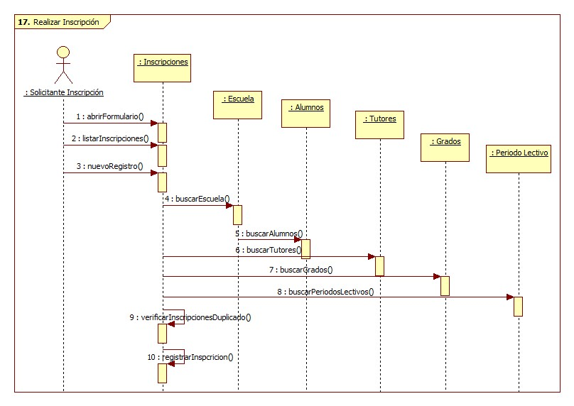

**Diagrama de despliegue**

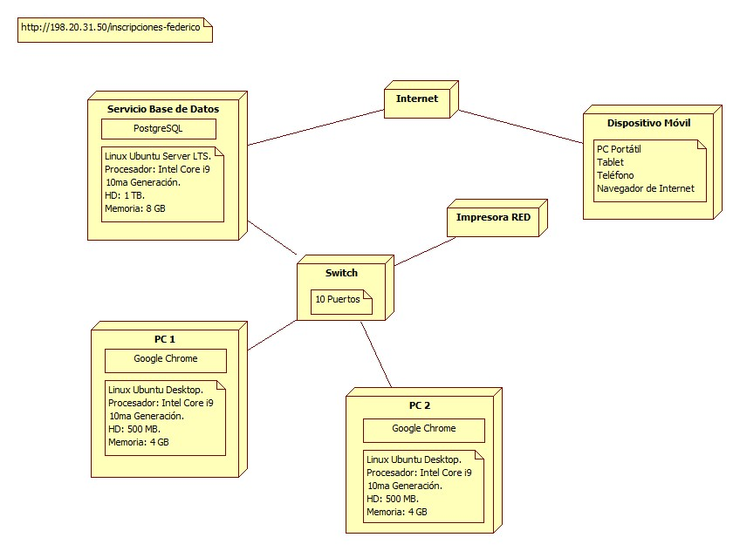**Diagrama de entidad relación (DER)**

**Organigrama estructural de los módulos**

**Desarrollo del Sistema de Información**

**Manual de Usuario**

**Manual de Usuario Interactivo**

**a**

**Manual de Seguridad**

**ESTE ES UNO MODIFICABLE PARA USARLO(EL DE ARRIBA ES EL ORIGINAL)**